Муниципальное образовательное учреждение
Гимназия №46

Когнитивные искажения

Выполнили: ученицы 9А класса
Григорьева Анастасия
Фомина Полина
Руководитель: Неклюдова Алла Егоровна
Контактная информация:
Эл.почта: tundel06@mail.ru
fps2006@yandex.ru

Малаховка,2021
Содержание:
1.Что такое когнитивные искажения?............................................................................4
2.Типы когнитивных искажений…………………………………………………5
2.1. Навешивание ярлыков…………………………………………………….5
2.2. Чтение мыслей………………………………………..6
2.3. Принятие эмоций как факта………………………………………………….....….6
2.4. Персонализация…………………………………...….7
2.5. Отказ от ответственности………………………………………...…8
2.6. Слепое пятно……………………………………….……………….8
3. Когнитивные искажения в маркетинге………….…….9
3.1 Эффект фрейминга…………………………………………………..9
3.2. Реклама…………………………………………………9
3.3 Скидки………………...…………………………………9
3.4 Эксклюзивные товары……………………………………………..…...……9
4. Когнитивные искажения в школе……………………………………..…………………10
5. Как бороться с когнитивными искажениями……………………………………………….12
6. Опросы………………...……………………………….13
7. Вывод…………………..…………………….…....……13
8. Список используемой литературы…………………………………………………14
9. Приложения………..………………………………….15

Гипотеза:
У каждого человека есть когнитивные искажения, даже если он это отрицает, но если стараться избегать когнитивных искажений, жизнь в обществе станет лучше.
Проблема:
Когнитивные искажения происходят на этапе восприятия информации, а не решения сделать какое-либо действие.
Задачи и цели:
Цель проекта – доказать, что у каждого человека есть когнитивные искажения.
Рассказать, что такое когнитивные искажения.
Рассказать про самые распространенные когнитивные искажения в обществе и узнать, у кого они чаще всего возникают.
Узнать, какие искажения чаще всего появляются у разных возрастных групп: детей, подростков и взрослых и из-за чего.
Доказать, что когнитивные искажения играют большую роль в школьной жизни.
Доказать, что в маркетинге пользуются существованием искажений у людей, таким образом получая большую прибыль.
Узнать, каким образом люди покупают те вещи, которые им не нужны за счёт рекламы или «ложной» скидки.
Узнать, можно ли избежать когнитивных искажений.

Актуальность проекта:
Когнитивные искажения ухудшают жизнь в современном обществе. Маркетологи также используют искажения, чтобы увеличить прибыль магазинов.
Введение:
В современном мире существует такое понятие, как «когнитивные искажения». Совсем небольшое количество людей сможет объяснить, что это такое. Однако, они играют огромную роль в жизни человека, восприятии информации и дальнейших действиях. Эту тему необходимо изучать, чтобы исправить ошибки в своем мышлении.

- Что такое когнитивные искажения?
Когнитивные искажения – предвзятое отношение к себе, миру и людям. Это те иррациональные мысли и убеждения, которые мешают нам создавать более-менее достоверную модель реальности.
Некоторые из искажений настолько тлетворны, что приводят к возникновению невротических и депрессивных расстройств.
Другие на первый взгляд кажутся менее зловредными, но также ухудшают качество жизни, потому что делают менее эффективным социальное общение и мешают принятию рациональных решений.

- Типы когнитивных искажений.
Всего когнитивных искажений насчитывается около 111, но в данном проекте мы рассмотрим:
• Навешивание ярлыков
• Чтение мыслей
• Принятие эмоций как факта
• Персонализация
• Я могу изменить других людей
• Отказ от ответственности
• Эффект фрейминга
• Слепое пятно

2.1. Навешивание ярлыков
Иногда называют стереотипизацией. Это – развернутая форма когнитивного искажения генерализации, касающаяся в основном социальной коммуникации.
У кого проявляется: У всех людей, но в разной степени.
Суть: Человек судит о другом по единичному поступку.
Примеры:
1.Вы получаете плохую оценку за сочинение. Ваше настроение падает, и вы начинаете расценивать себя как неудачника.
2.Вы сердитесь, когда кто-то вклинивается в пробке перед вами. Вы сразу же навешиваете на него ярлык плохого водителя и хама.
3.Также, например, в школе мы зарабатываем определенную репутацию своими стараниями и достижениями в учебе. Со временем учителя начинают относиться к ученику в соответствии с репутацией. Если человек изначально проявлял активность на занятиях и в целом в изучении предметов, то учителя будут способствовать ему, и даже если он не справится с каким-то заданием, педагоги дадут ему шанс исправить оценку. В случае с плохими учениками учителя вряд ли будут это делать.
Как бороться: нужно принять тот факт, что мир и люди в нем постоянно меняются, поэтому глупо судить о человеке по одному его поступку. Нужно учитывать разные качества человека, как его сильные, так и слабые стороны.
2.2. Чтение мыслей
У кого проявляется: У всех людей.
Суть: Нам кажется, что мы можем догадаться, о чем думает собеседник.
Примеры:
1.Случайно столкнувшись на работе с начальником, Вы можете прийти к выводу: «Они уже готовы меня уволить».
2.Если Вас раздражают опоздания, Вы считаете, что и другим не нравится такое поведение. Поэтому смертельно боитесь опоздать на работу.
3.По мимике ученика учитель может догадаться, готов ли ученик к уроку или нет. Если ребенок избегает зрительного контакта с учителем или пытается скрыться за одноклассником, вероятно, к уроку он не готов, и наоборот.
Как бороться: Нужно сформировать общее представление ситуации, найти не только те факты, которые доказывают гипотезу, но и те, которые ее опровергают. Если факты слабые, неоднозначные, подумать, действительно ли верна эта мысль. Уточнить у того человека, верна ли гипотеза, мысли которого вы «читаете». Задать ему вопросы, помогающие прояснить ситуацию.

2.3. Принятие эмоций как факта
У кого проявляется: У всех людей.
Суть: Нам кажется, что если мы что-то ощущением, переживаем эмоционально, то это что-то присутствует в действительности.
Примеры:
1.Перед экзаменом из-за волнения человек может внушить себе, что ничего не знает, а экзамен будет невероятно сложным. Однако после сдачи он осознает, что на самом деле экзамен легкий, и из-за эмоциональных переживаний он думает, что не готов.
2.Бывает, что нам неожиданно звонит друг и говорит, что нужно срочно встретиться. Мы начинаем думать, что случилось что-то страшное из-за присутствия в формулировке слова «срочно», но на самом деле у него возникла незначительная проблема.
Как бороться: Нужно перестать себя накручивать и пытаться мыслить логично, то есть опираясь на факты, а не эмоции.
2.4. Персонализация
У кого проявляется: У всех людей, но в разной степени.
Суть: Мы привязываем к своей персоне любые происходящие вокруг нас события.
Примеры:
1.Мужчина, чья супруга недовольна ростом цен, слышит в ее словах обвинения в неспособности быть кормильцем семьи.
2.Ученик получает плохую оценку, в связи с плохим самочувствием, но он начинает думать, что у недостаточно знаний и накручивать себя по тому повод. Это может привести к 2 вариантам развития событий: 1 – человек начнет усиленно учиться; 2 – человек забросит учебу, не видя в ней дальнейшего смысла.
Как бороться: Нужно задать себе вопрос: «А действительно ли это событие связано со мной?» Необходимо абстрагироваться от внешних факторов и понять, действительно ли проблема заключается в тебе.
  - Отказ от ответственности.
У кого проявляется: У людей, склонных к депрессии, страдающих от «выученной беспомощности».
Суть: Человеку кажется, что он ни в какой степени не может менять свою жизнь.
Пример:
1.От меня ничего не зависит. Наверху (неважно где – в Небесной канцелярии или в правительстве) уже все решили и поделили. Мы сами маленькие, нам, как скажут…
2.В школе ученики зачастую подвергаются буллингу. Они считают, что до конца жизни их будут унижать и повлиять на это они не могут, однако, если они проявят свое «я» и ответят обидчикам, все это может прекратиться.
Как бороться: Необходимо задать себе вопрос: «А почему я не могу на это повлиять?» Надо понять, что все, происходящее вокруг тебя, прямо или косвенно зависит от тебя. Нужно принять тот факт, что исправить можно все, кроме смерти.

  - Слепое пятно.
У кого проявляется: У людей, которые не слышали про искажения или не доверяют науке.
Суть: Человек уверен, что у него нет никаких ментальных ошибок.
Люди не знают о своих ментальных отклонениях, не изучая эту тему, поэтому считают, что они абсолютно здоровы, но такого быть не может.
Как бороться: в этом случае возможно только осознание того факта, что у всех людей есть когнитивные искажения.
- Когнитивные искажения в маркетинге.
Очень часто когнитивными искажениями людей пользуются маркетологи. Как пример можно привести эффект фрейминга.
У кого проявляется: У всех людей.
Суть: Контекст меняет эмоциональную составляющую воспринимаемой информации.
Пример: Лекарство, которое вызывает побочные эффекты в 10% случаев, может быть оценено как безопасное, если говорится, что из 100 человек его хорошо переносят 90. И как опасное, если заявлено, что из 100 пациентов у 10 были выявлены побочные эффекты.
Большое влияние на покупателей оказывает реклама. Люди склонны выбирать более разрекламированный товар, так как им внушили, что он лучше и качественнее остальных.
Пример: Возьмем товар, не являющийся предметом первой необходимости – какао. Опросив людей в магазине, мы выявили, что чаще всего они берут Nesquik, потому что считают его более вкусным. Но при этом они не отрицают того, что какао других фирм будет хуже. Следовательно, люди выбирают товар, который наиболее популярен.
Ещё одна уловка для покупателей – скидки. Малое количество людей следит за реальной ценой товара, поэтому как только они видят «выгодное» предложение, сразу стараются приобрести его. Продавцы пользуются этим, поэтому за пару дней до начала акции завышают цены. Спрос на товар возрастает, поэтому при незначительном снижении цены прибыль возрастает.
Ещё один прием, который используют маркетологи – эксклюзивность товара.
Примеры:
Человек имеет две одинаковых книги, которых в мире больше нет. Одну книгу он сжег, и это было выгодно для него, так как цена на оставшуюся книгу резко возросла, и он мог бы продать ее за любую цену, которая бы превышала стоимость двух книг.
Люди стремятся к уникальности, поэтому готовы приобрести эксклюзивный товар за любую цену, потому что больше ни у кого такого не будет.
4.Когнитивные искажения в школе.
Нередко ученики пишут немыслимые объяснения, над которыми потом сами смеются. А могут ли быть эти на первый взгляд случайные ошибки когнитивными искажениями?
- На уроке истории было задание написать, как проходит обычный день боярина при Петре 1. Один ученик, описывая день от первого лица написал: «Затем я надеваю обычную меховую шубу, сапоги и перчатки». Если поразмышлять логически, то данная цитата показывает, что у обучающегося есть навешивание ярлыков. То есть у него есть стереотип того, что любой боярин являлся богатым и носил шубу и сапоги, на самом деле, это не так.
- В 6 классе на уроках английского языка начинают изучать части Великобритании. Когда задают вопрос: «А как переводится Scotland?», ученики отвечают, что это «Скотландия». В данном случае это не когнитивное искажение, а просто незнание языка.
Итак, когнитивные искажения в школе проявляются в зависимости от случая.
Рассмотрим самые частые когнитивные искажения в школе.
«Раньше было лучше»
Это высказывание связано с целым ворохом искажений мышления. Согласно экспериментам, люди больше склонны верить информации, которую получают первой — даже если потом получили опровержение. Такой вид ошибки характеризуют как «устойчивость дискредитированных убеждений». Убеждения, один раз отпечатавшиеся в нашем сознании, всё равно продолжают оказывать влияние, и отказаться от них довольно трудно.

Согласно другим экспериментам, впечатление оказывается более положительным, когда кого-то характеризуют как «умного, трудолюбивого, импульсивного, упрямого, завистливого», чем когда эти же слова даются в обратном порядке. Мы склонны расстраиваться из-за потери чего-либо больше, чем радовались бы от обретения того же самого. Словом, к новому мы относимся настороженно, это часть механизмов инстинктивной защиты, которые достались нам от предков. Даже обновление ПО становится для многих стрессом.
Как бороться: Как и остальные виды необъективности, это искажение преодолевается рационализацией. Составьте список плюсов и минусов новой и старой методики, программы, события. Чтобы не дать себе погрузить новое в пучину минусов, введите чёткие параметры для оценки: практичность, удобство, экономия времени — всё, что посчитаете важным. Смиритесь с тем, что в жизни всё может измениться. Главное — понимать, что из новшеств способно принести реальный вред, а что просто невротизирует, поскольку вы на какое-то время теряете знание и контроль.
Роль когнитивных искажений в восприятии информации.
Практическая часть
Мы попросили четырех одноклассников прочитать параграф по истории и пересказать его. Один был отличником, второй – хорошистом, третий – учился плохо, но старался, четвертый – не стремился к хорошей успеваемости.
Итог: никто не смог пересказать параграф, передав его основную мысль. Хронологическая цепочка была нарушена. Из этого можно сделать вывод о том, что восприятие информации зависело не от ученика, а от источника информации, в котором не было конкретно выделенных фактов, которые необходимо запомнить. Следовательно, необходимо правильно преподнести информацию для ее усвоения. В итоге, у людей может сложиться неправильное мнение о каком-либо событии.
Ретроспективные искажения.
Люди меняют точку зрения с переносом на восприятие прошлого. Если событие произошло, человек завышает вероятность собственного прогноза в прошлом и наоборот. Иллюзия понимания прошлого порождает иллюзию прогнозируемого будущего. Люди недоумевают, как можно было допустить столь очевидную ошибку, забывая, что в момент принятия решения ошибка не была очевидна.
5.Как бороться с когнитивными искажениями?
Согласно исследованиям, влияние когнитивных искажений можно свести к минимуму. Для этого есть несколько способов:
Осознайте свою предвзятость. Подумайте, как на ваши рассуждения влияют когнитивные искажения. Исследования показывают, что информирование населения об изъянах мышления снижает вероятность их возникновения на 29%.
Подумайте, что влияет на ваши решения. Может быть, в каких-то ситуациях вы излишне самоуверенны или преследуете личные интересы? Если вы учтете подобные факторы, то, возможно, примете более осознанное решение.
Бросьте вызов собственным ошибкам мышления. Если вы заметили, что не до конца свободны от них, постарайтесь задать себе пару вопросов. Что вы упускаете из виду? Может быть, излишне полагаетесь на какое-либо суждение? Или не замечаете, как попадаете в ловушку предвзятости? Возможно, переоцениваете отдельные факторы или какую-либо информацию? А может, игнорируете то, что противоречит вашим убеждениям? Ответив на эти вопросы, вы сможете рассуждать более объективно.
Борьба с когнитивными искажениями способна также смягчить некоторые ментальные расстройства. Это касается, например, зависимостей, депрессивных и тревожных состояний.
6.Опросы.
Для нашего исследования в сфере когнитивных искажений мы сделали 2 опроса и провели один из них среди разных возрастных групп, а другой в нашем классе. Оба опроса относятся к навешиванию ярлыков.
- Первый содержал в себе следующие вопросы: см. приложение 1.
Результаты представлены в виде диаграмм (см. приложение 3).
- Второй опрос: приложение 2.
Мы провели опрос среди одноклассников, вопросы для всех были одинаковыми, но мы выдавали тот, где был написан знак зодиака отвечающего. Тем самым можно доказать, что астрологические прогнозы внушают качества знакам зодиака, рано или поздно человек задумается, а может даже и станет считать себя таким, каким он описан. Результаты также представлены в виде диаграмм (см. приложение 4).
7.Вывод.
Когнитивные искажения есть у каждого человека. Их можно дифференцировать. Психолог помогает их выявить. Человек может их нивелировать, если проведет работу над собой и поймет, в чем может ошибаться.
Гипотеза доказана.
8.Список используемой литературы:
- https://nevrozanet.ru/trevoga-i-fobii/prichinyi/kognitivnyie-iskazheniya/
- Канеман Д., Словик П., Тверски А. Генезис, 2005 «Принятие решений в неопределенности: Правила и предубеждения».
- Фил Розенцвейг «Эффект ореола… и другие восемь иллюзий, вводящие менеджеров в заблуждение».
- Алексей Филатов «Ловушки и иллюзии мозга. Как мозг обманывает нас и как использовать это в своих интересах».
- https://www.elena-elizarova.ru/article/4fa85f64-5717-4562-b3fc-2c963f66afa7/
- Stanovich K. E. Yale University Press, 2009 «What intelligence tests miss: The psychology of rational thought».

9.Приложения.
Приложение 1:
1. Как Вы относитесь к людям других рас?
2. Как Вы думаете, считаются ли инвалиды полноценными членами общества?
3. Почему некоторые люди курят?
4. Считаете ли Вы, что при потере близкого человека жизнь приобретает полностью негативный характер?
5. Как Вы считаете, есть ли у отличников жизнь помимо учебы?
Приложение 2:
Верны ли следующие утверждения о Вас?
1. Вы харизматичны.
⃝да ⃝нет
2. Чаще всего, когда вы принимаете какое-либо решение, вы уверены в нем.
⃝да ⃝нет
3. Вы умеете креативно мыслить.
⃝да ⃝нет
4. В какой-то степени вы самовлюблены, то есть видите в себе что-то хорошее помимо недостатков.
⃝да ⃝нет
5. Вы самостоятельны во многих делах.
⃝да ⃝нет
6. У Вас есть сила воли.
⃝да ⃝нет
7. Вы бываете критичны к себе и другим людям.
⃝да ⃝нет
8. Вы довольно настойчивы.
⃝да ⃝нет
9. Чаще всего вы терпеливы.
⃝да ⃝нет
10. Вы решительны.
⃝да ⃝нет
11. Вы – целеустремленный человек.
⃝да ⃝нет
12. Вам можно доверять, так как Вы надёжны.
⃝да ⃝нет
13. Вы эгоистичны в малой степени.
⃝да ⃝нет
Отзыв:
• Понравился ли Вам этот опрос?
• Много ли утверждений охарактеризовали Вас таким, какой Вы есть?
Приложение 3:
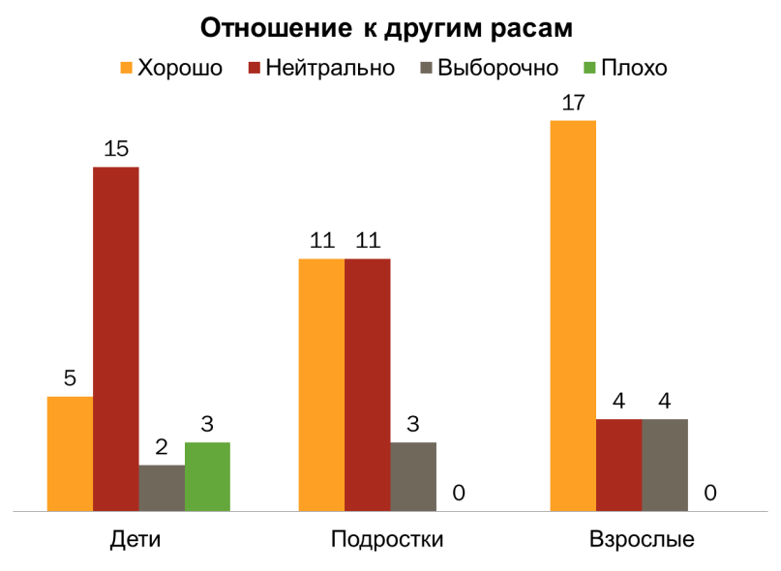
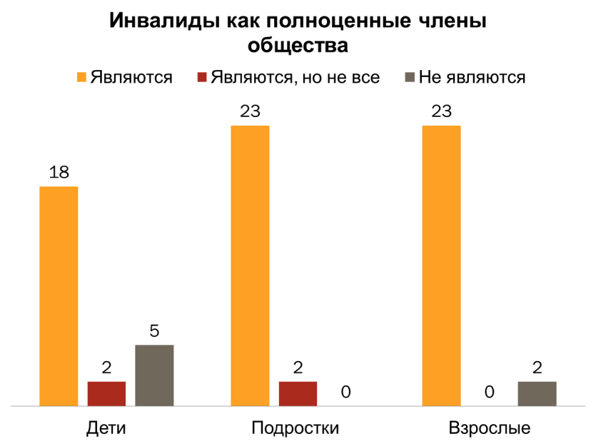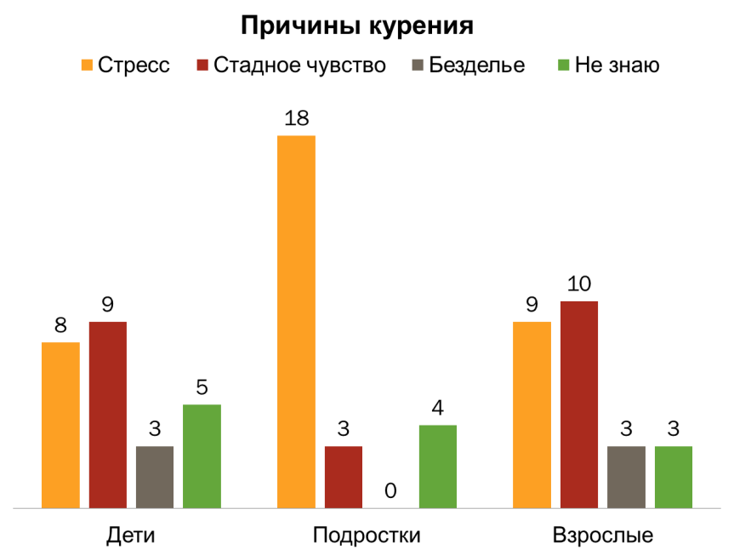
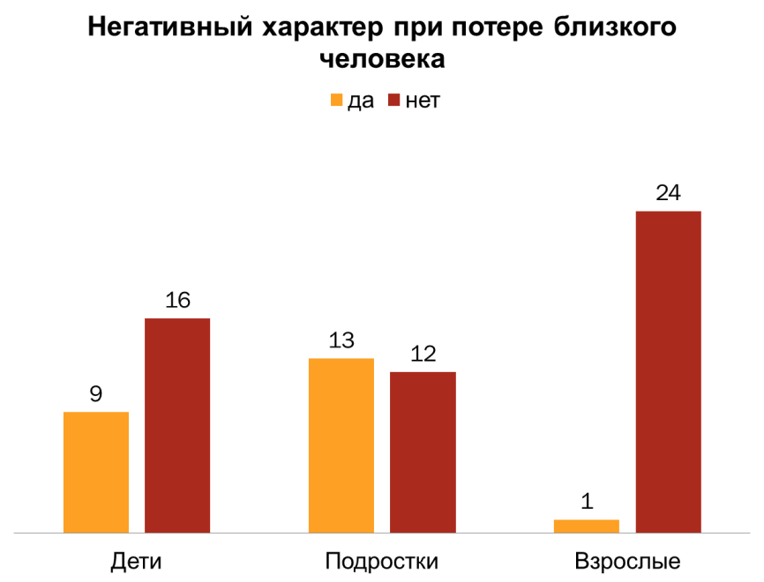

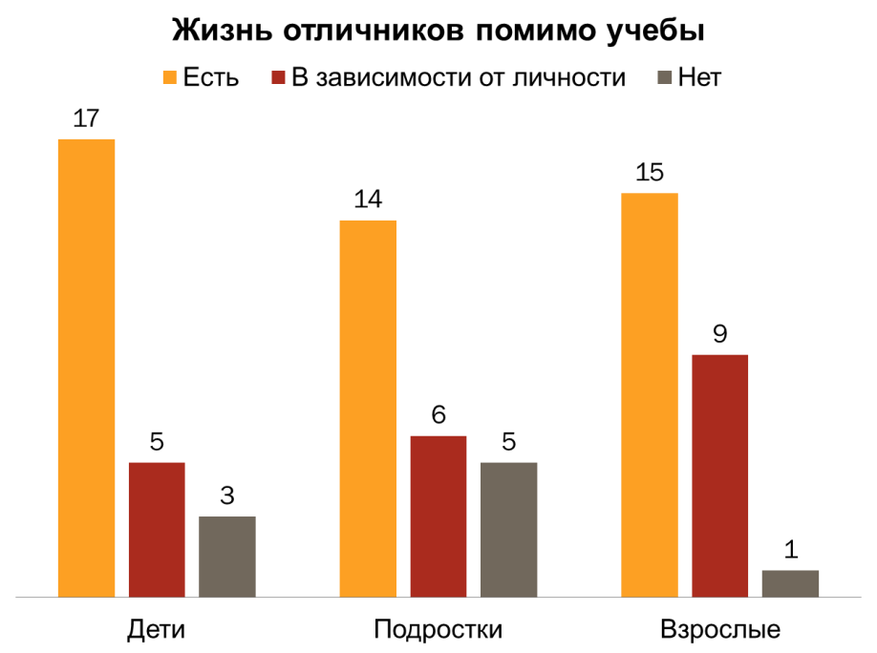
Приложение 4:
